|  |  |  |  |  |  |
| --- | --- | --- | --- | --- | --- |
| **Elaboró** | | **Revisó** | | **Aprobó** | |
| **Nombre:** | Edward Izquierdo Arizmendi | **Nombre:** | Liliana Sánchez | **Nombre:** | Yina Cubillos |
| **Cargo:** | Asesor externo de Procesos | **Cargo:** | Administradora Comercial Y Tesorería | **Cargo:** | Gerente |
| **Fecha:** | 15/10/2018 | **Fecha:** | 15/10/2018 | **Fecha:** | 15/10/2018 |

1. **OBJETIVO.**

Establecer las instrucciones a seguir para la configuración del PinPad en el PC de la Caja de la Cooperativa.

1. **ALCANCE**

Aplica a todas las áreas de la Cooperativa en el momento de realizar la configuración del PinPad.

1. **NORMATIVIDAD.**
   1. **INTERNA.**
      1. **N/A.**
   2. **EXTERNA.**
      1. **N/A.**
2. **DEFINICIONES**
   1. **PinPad:** Es un dispositivo que se conecta a una Caja Financiera, a Punto de Venta o Caja Registradora (POS), y son utilizados para realizar transacciones basadas en el uso de PIN, Banda Magnética, y Tarjetas.
3. **RESPONSABLE**
   1. Cajero
4. **CONDICIONES DE APLICACIÓN**
   1. Este dispositivo (Pinpad), se debe instalar en las PC donde se vayan a realizar transacciones de retiros, consignaciones, consultas, transferencias de efectivo y cambios de claves.
   2. Si este dispositivo se instala en Windows 7, se tiene que ejecutar como Administrador.
5. **DESCRIPCIÓN DE ACTIVIDADES.**

**Comunicación entre el PC y el PinPad**

* 1. Se conecta el dispositivo (PinPad), en el puerto USB del computador.
  2. Se determina la ubicación del puerto del PinPad. Para determinar esta ubicación se ingresa por Panel de Control < Administrado de Dispositivos < Puertos (COM y LPT). Tiene en cuenta el número del puerto.

**Carpeta Instalador del PinPad**

* 1. El programa de configuración del PinPad se instala por defecto en la carpeta C:\ECGNETWORK.NET
  2. Se da clic sobre la subcarpeta ECGTSClient, luego se da clic sobre la carpeta Drivers

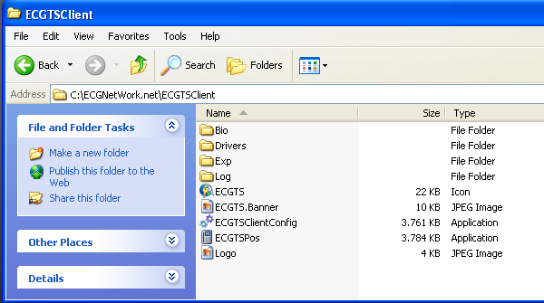

* 1. Aquí se ejecutan los Drivers del PinPad, programas principales:
     1. El **ECGTSclientconfig**: Sirve para configurar el PinPad Y las redes.
     2. El **ECGTpos**: Sirve para realizar transacciones. Es el cliente de Caja.
  2. Se dá clic sobre CDM20802_Setup

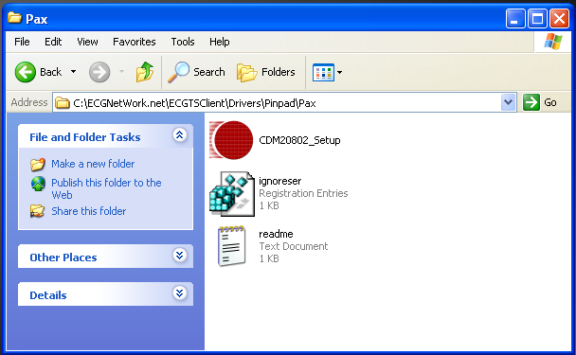

**Comunicación Visionamos y el PinPad**

* 1. Configuración de Terminal – Da clic en **Adicionar**. En código se registra **00**. En descripción se escribe **Red Visionamos.**
  2. En **Entidad** se registran ocho dígitos (.) cuatro dígitos (.) cuatro dígitos (.). Para el caso de Coopeaipe que es el convenio 13, Agencia 3 y es el primer PinPad que se instala; este campo quedaría así: 00000013.0003.0001
  3. En el campo **Servidor** se escribe: https://pruebas.visionamosonlinetest.com/admin. Se da clic en **Adicionar.**

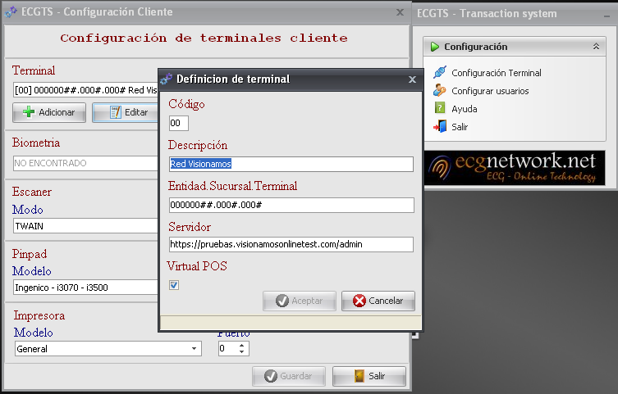

**CC.**

* 1. Da clic en **Adicionar**. En código se registra **00**. En descripción se escribe **Red Enpacto.**
  2. En **Entidad** se registran ocho dígitos (.) cuatro dígitos (.) cuatro dígitos (.). Para el caso de Coopeaipe que es el convenio 13, Agencia 3 y es el primer PinPad que se instala; este campo quedaría así: 00000013.0003.0001
  3. En el campo **Servidor** se escribe: 190.90.159.26.1025**.** Se da clic en **Adicionar.**



**Configuración del Puerto Serial PinPad**

* 1. Para el caso del dispositivo (PinPad)adquirido por Coopeaipe; en Modo se selecciona **TWAIN**.
  2. En PinPad – **Modelo** se selecciona Ingenico - 3070 – 3500. En Puerto selecciona el No. 7, porque este es número del puerto donde se conectó el PinPad al Computador que se haya ubicado en la Caja. Ver numeral 6.2 de esta norma.

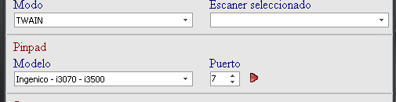

**Sincronización de las Comunicaciones**

* 1. Una vez se haya configurado la **Red Visionamos**, se da clic sobre el botón **Sincronizar**. Si aparece el mensaje de “Certificado validado”, es porque hay comunicación con la Red de Visionamos.



* 1. El mismo procedimiento debe realizarse y pasar con la **Red de Enpacto**.

1. **REGISTROS REFERENCIADOS.**
   1. **N/A**.
2. **CONTROL DE ACTUALIZACIONES.**

|  |  |  |  |
| --- | --- | --- | --- |
| **VERSIÓN** | **FECHA ACTUALIZACIÓN** | **OBSERVACIONES** | **USUARIO** |
| 1 | 15/10/2018 | Modelo inicial | Asesor de Calidad |